LAPORAN KEGIATAN
MUSYAWARAH GURU MATA PELAJARAN (MGMP)
TEKNIK KOMPUTER DAN INFORMATIKA (TKI)
SMK SE-KABUPATEN ACEH TENGGARA

Semester 1 (satu)
Tahun Pelajaran 2026/2027

LEMBAR PENGESAHAN
Laporan kegiatan MGMP Mata Pelajaran Teknik Komputer dan Informatika telah dilaksanakan pada :

Hari/Tanggal : Sabtu, 22 Agustus 2026
Tempat : SMK Negeri 3 Kutacane

Laporan ini disusun sebagai bentuk pertanggung jawaban pelaksanaan kegiatan Musyawarah Guru Mata Pelajaran (MGMP) Teknik Komputer dan Informatika (TKI) Sekolah Menengah Kejuruan (SMK) se-Kabupaten Aceh Tenggara.
Dibuat Oleh,
Ketua MGMP    (Arzico Pebtian, S.Kom., Gr) | Sekretaris    (Umra Dani, S.kom., M.kom)

Mengetahui,
Kepala Cabang Dinas pendidikan
Wilayah kabupaten Aceh Tenggara

(Jufri.RM, S.Pd., M.Si)
NIP. 197002201998011001

KATA PENGANTAR

Puji syukur ke hadirat Tuhan Yang Maha Esa karena atas rahmat-Nya laporan kegiatan Musyawarah Guru Mata Pelajaran (MGMP) Teknik Komputer dan Informatika (TKI) Sekolah Menengah Kejuruan (SMK) se-Kabupaten Aceh Tenggara ini dapat disusun dengan baik.
Laporan ini bertujuan untuk mendokumentasikan seluruh rangkaian kegiatan MGMP, hasil pembahasan, keputusan yang diambil, serta rencana tindak lanjut sebagai bahan evaluasi dan peningkatan mutu pembelajaran.
Semoga laporan ini bermanfaat bagi seluruh anggota MGMP dan pihak terkait.

Aceh Tenggara, 22 Agustus 2026

Penyusun

DAFTAR ISI

Halaman Judul
Lembar Pengesahan
Kata Pengantar
Daftar Isi
BAB I Pendahuluan
BAB II Pelaksanaan Kegiatan
BAB III Hasil Pertemuan
BAB.IV Dokumentasi Foto
BAB.V Lampiran Modul Bahan Tayang
BAB VI Lampiran Absensi
BAB VII Penutup

BAB I
PENDAHULUAN

A. Latar Belakang
Musyawarah Guru Mata Pelajaran (MGMP) merupakan forum profesional bagi guru untuk meningkatkan kompetensi, berbagi pengalaman, menyusun perangkat pembelajaran, dan menyelesaikan berbagai permasalahan pembelajaran.
Melalui kegiatan MGMP diharapkan terjalin kerja sama yang baik antar guru sehingga kualitas pembelajaran semakin meningkat.

B. Dasar Pelaksanaan
- Undang-Undang Nomor 20 Tahun 2003 tentang Sistem Pendidikan Nasional.
- Peraturan Menteri Pendidikan yang berlaku mengenai pengembangan profesi guru.
- Program Kerja MGMP Tahun Pelajaran 2026/2027
- Hasil rapat pengurus MGMP Teknik Komputer dan Informatika

C. Tujuan
Meningkatkan kompetensi guru.
- Menyamakan persepsi dalam pelaksanaan pembelajaran.
- Menyusun perangkat ajar bersama.
- Menyusun asesmen yang berkualitas.
- Menjalin kolaborasi antar guru.

BAB II
PELAKSANAAN KEGIATAN

Pelaksanaan Musyawarah Guru Mata Pelajaran (MGMP) Teknik Komputer dan Informatika (TKI) SMK se-Kabupaten Aceh Tenggara diselenggarakan sebagai forum koordinasi, komunikasi, dan pengembangan profesional guru. Kegiatan ini bertujuan untuk memperkuat kolaborasi antaranggota MGMP, menyusun program kerja, serta menyepakati langkah-langkah strategis dalam mendukung peningkatan mutu pembelajaran di bidang Teknik Komputer dan Informatika.
Adapun pelaksanaan kegiatan tersebut adalah sebagai berikut:
Nama Kegiatan : Musyawarah Guru Mata Pelajaran (MGMP) Teknik Komputer dan Informatika (TKI) Sekolah Menengah Kejuruan (SMK) se-Kabupaten Aceh Tenggara
Materi Pertemuan : Analisi Hasil Pembelajaran
Hari/Tanggal : Sabtu, 01 Agustus 2026
Waktu : 08.00 – 15.00 WIB
Tempat : SMKN 3 KUTACANE
Penyelenggara : MGMP Mata Pelajaran Teknik Komputer dan Jaringan
Narasumber : SAPRIADI
Peserta : Seluruh guru mata pelajaran Teknik Komputer dan Informatika yang menjadi anggota MGMP Teknik Komputer dan Informatika SMK se-Kabupaten Aceh Tenggara.
Jumlah peserta : 18 orang. (Absensi Terlampir)

Susunan Kegiatan
Waktu | Kegiatan
08.00–09.00 WIB | Registrasi peserta dan pengisian daftar hadir.
09.00–09.30 WIB | Pembukaan kegiatan.
09.30–10.00 WIB | Sambutan Ketua MGMP Teknik Komputer dan Informatika SMK se-Kabupaten Aceh Tenggara sekaligus pembukaan resmi kegiatan.
10.00–11.15 WIB | Penyampaian Materi I: Konsep Analisis Hasil Pembelajaran
11.15–12.00 WIB | Istirahat
12.00–13.00 WIB | Penyampaian Materi II: : Praktik Analisis Hasil Pembelajaran
13.00–13.30 WIB | Istirahat, Shalat, dan Makan Siang
13.30–14.00 WIB | Diskusi, dan Tanya Jawab
14.00-14.30 WIB | Penyusunan Rencana Tindak Lanjut dan Penutup

BAB III
HASIL PERTEMUAN

Uraian Kegiatan

Pembukaan dan Sambutan Ketua MGMP
Ketua MGMP Teknik Komputer dan Informatika menyampaikan apresiasi kepada seluruh peserta yang telah hadir dan berpartisipasi dalam kegiatan MGMP. Beliau menegaskan bahwa analisis hasil pembelajaran merupakan bagian penting dalam proses evaluasi untuk mengetahui ketercapaian tujuan pembelajaran serta sebagai dasar penyusunan program remedial, pengayaan, dan perbaikan pembelajaran.
Melalui kegiatan ini, diharapkan para guru dapat meningkatkan kemampuan dalam menganalisis hasil belajar peserta didik serta memanfaatkan hasil analisis tersebut untuk meningkatkan kualitas pembelajaran di sekolah masing-masing. Ketua MGMP juga mengajak seluruh peserta untuk aktif berdiskusi dan berbagi pengalaman selama kegiatan berlangsung.

Penyampaian Materi
Pada sesi penyampaian materi, narasumber memaparkan berbagai informasi terkait Analisis Hasil Pembelajaran dan diikuti dengan antusias oleh seluruh peserta.

Pengertian Analisis Hasil Pembelajaran
Analisis hasil pembelajaran merupakan proses mengolah, mengkaji, dan menafsirkan hasil belajar peserta didik untuk mengetahui tingkat ketercapaian tujuan pembelajaran. Hasil analisis menjadi dasar bagi guru untuk melakukan evaluasi dan menentukan tindak lanjut pembelajaran.
Analisis tidak hanya berfokus pada nilai akhir peserta didik, tetapi juga digunakan untuk mengetahui materi atau kompetensi yang telah dikuasai maupun yang masih mengalami kesulitan.

Tujuan Analisis Hasil Pembelajaran
Analisis hasil pembelajaran bertujuan untuk:
- Mengetahui tingkat pencapaian tujuan pembelajaran.
- Mengidentifikasi peserta didik yang mengalami kesulitan belajar.
- Mengetahui materi atau kompetensi yang belum dikuasai.
- Menentukan peserta didik yang memerlukan remedial dan pengayaan.
- Mengevaluasi efektivitas metode dan strategi pembelajaran.
- Menjadi dasar perbaikan proses pembelajaran berikutnya.
- Membantu guru menyusun tindak lanjut pembelajaran secara tepat.

Sumber Data yang Dianalisis
Data yang dapat digunakan dalam analisis hasil pembelajaran antara lain:
- Hasil asesmen formatif.
- Hasil asesmen sumatif.
- Nilai tugas dan proyek.
- Hasil praktik.
- Hasil observasi keterampilan dan sikap belajar.
- Hasil pekerjaan atau produk peserta didik.
- Catatan perkembangan peserta didik.
Untuk mata pelajaran Teknik Komputer dan Jaringan, hasil praktik seperti konfigurasi jaringan, instalasi perangkat, troubleshooting, dan pembuatan proyek juga dapat menjadi bagian penting dalam analisis.

Tahapan Analisis Hasil Pembelajaran
Analisis dilakukan melalui beberapa tahapan:
- Mengumpulkan Data
Guru mengumpulkan seluruh hasil penilaian peserta didik dari berbagai kegiatan pembelajaran.
- Mengolah Data
Nilai direkap dan dikelompokkan berdasarkan tujuan pembelajaran, materi, atau kompetensi yang dinilai.
- Menganalisis Hasil
Guru melihat ketercapaian masing-masing peserta didik serta mengidentifikasi materi atau kompetensi yang masih belum dikuasai.
- Mengidentifikasi Permasalahan
Guru mencari penyebab rendahnya hasil belajar, misalnya kurang memahami materi, kurang latihan, kesulitan dalam praktik, atau metode pembelajaran yang kurang sesuai.
- Menentukan Tindak Lanjut
Berdasarkan hasil analisis, guru menentukan program remedial, pengayaan, pembelajaran ulang, pendampingan, atau perubahan strategi pembelajaran.

Analisis Ketuntasan Pembelajaran
Analisis ketuntasan digunakan untuk mengetahui tingkat ketercapaian tujuan pembelajaran. Guru dapat mengelompokkan hasil peserta didik menjadi:
- Peserta didik yang telah mencapai tujuan pembelajaran.
- Peserta didik yang belum mencapai tujuan pembelajaran.
- Materi atau kompetensi yang sebagian besar telah dikuasai.
- Materi atau kompetensi yang masih memerlukan penguatan.
Hasil analisis tersebut menjadi dasar dalam menentukan kegiatan pembelajaran selanjutnya.

Program Remedial
Peserta didik yang belum mencapai tujuan pembelajaran diberikan tindak lanjut berupa remedial. Remedial dapat dilakukan melalui:
- Penjelasan ulang materi.
- Pemberian contoh atau latihan tambahan.
- Bimbingan secara individu atau kelompok.
- Praktik ulang untuk kompetensi keterampilan.
- Pemberian tugas perbaikan.
- Asesmen ulang setelah mendapatkan pembelajaran tambahan.
Remedial disesuaikan dengan kesulitan yang dialami peserta didik, sehingga tidak hanya berupa pengulangan soal.

Program Pengayaan
Peserta didik yang telah mencapai tujuan pembelajaran dapat diberikan kegiatan pengayaan berupa:
- Tugas dengan tingkat kesulitan lebih tinggi.
- Proyek sederhana.
- Studi kasus.
- Praktik lanjutan.
- Eksplorasi teknologi baru.
- Membantu kegiatan kelompok sebagai bentuk penguatan keterampilan.
Dalam pembelajaran TKJ, pengayaan dapat berupa praktik konfigurasi jaringan yang lebih kompleks, simulasi troubleshooting, atau pembuatan proyek jaringan sederhana.

Implementasi di Sekolah
Hasil kegiatan MGMP mengenai analisis hasil pembelajaran diimplementasikan oleh guru di sekolah masing-masing melalui langkah-langkah berikut:
- Rekapitulasi Hasil Belajar
Guru melakukan rekapitulasi hasil asesmen peserta didik secara berkala dan menyimpan data sebagai bahan evaluasi.
- Identifikasi Ketercapaian Pembelajaran
Guru mengidentifikasi tujuan pembelajaran yang sudah tercapai dan yang masih memerlukan penguatan.
- Analisis Peserta Didik
Guru mengelompokkan peserta didik berdasarkan tingkat pencapaian dan kesulitan belajar yang ditemukan.
- Pelaksanaan Tindak Lanjut
Guru memberikan remedial kepada peserta didik yang membutuhkan dan pengayaan kepada peserta didik yang telah mencapai tujuan pembelajaran.
- Perbaikan Strategi Pembelajaran
Guru menggunakan hasil analisis sebagai bahan refleksi untuk memperbaiki metode, media, materi, dan strategi pembelajaran pada pertemuan berikutnya.
- Dokumentasi
Seluruh proses analisis dan tindak lanjut didokumentasikan dalam bentuk rekap nilai, catatan remedial, catatan pengayaan, jurnal pembelajaran, dan laporan hasil evaluasi.

Contoh Implementasi pada Mata Pelajaran TKJ
Pada pembelajaran Instalasi dan Troubleshooting Jaringan LAN, guru melakukan asesmen terhadap kemampuan peserta didik dalam memasang kabel jaringan, melakukan konfigurasi perangkat, menguji koneksi, dan melakukan troubleshooting.
Setelah hasil penilaian dianalisis, ditemukan beberapa peserta didik masih mengalami kesulitan dalam konfigurasi IP Address dan pengujian koneksi jaringan. Guru kemudian memberikan pembelajaran ulang dan praktik tambahan kepada peserta didik tersebut.
Peserta didik yang telah menguasai kompetensi diberikan pengayaan berupa studi kasus troubleshooting jaringan. Setelah kegiatan tindak lanjut selesai, guru melakukan asesmen kembali untuk mengetahui perkembangan hasil belajar peserta didik.

Manfaat Implementasi di Sekolah
Implementasi analisis hasil pembelajaran memberikan manfaat bagi:
Bagi Guru:
- Mengetahui keberhasilan pembelajaran.
- Menentukan tindak lanjut secara tepat.
- Memperbaiki strategi pembelajaran.
Bagi Peserta Didik:
- Mendapatkan bantuan sesuai kebutuhan.
- Memperbaiki kompetensi yang belum dikuasai.
- Mengembangkan kemampuan melalui kegiatan pengayaan.
Bagi Sekolah:
- Mendukung peningkatan mutu pembelajaran.
- Menjadi bahan evaluasi program pembelajaran.
- Mendukung budaya refleksi dan perbaikan berkelanjutan.

Hasil yang Diharapkan
Setelah kegiatan MGMP dilaksanakan, guru diharapkan mampu melakukan analisis hasil pembelajaran secara sistematis, mengidentifikasi kebutuhan peserta didik, menyusun program remedial dan pengayaan, serta menggunakan hasil analisis sebagai dasar untuk meningkatkan kualitas pembelajaran di sekolah masing-masing.

Kesimpulan
Analisis hasil pembelajaran merupakan bagian penting dalam proses evaluasi dan peningkatan mutu pembelajaran. Melalui analisis yang dilakukan secara terencana, guru dapat mengetahui ketercapaian tujuan pembelajaran dan menentukan tindak lanjut yang sesuai.
Implementasi hasil kegiatan MGMP di sekolah diharapkan dapat menciptakan proses pembelajaran yang lebih efektif, terarah, dan sesuai dengan kebutuhan peserta didik serta mendukung peningkatan kualitas pendidikan secara berkelanjutan.

Diskusi dan Tanya Jawab
Kegiatan diskusi dan tanya jawab dilaksanakan setelah penyampaian materi “Analisis Hasil Pembelajaran”. Peserta diberikan kesempatan untuk menyampaikan pertanyaan, permasalahan, dan pengalaman dalam melakukan analisis hasil belajar di sekolah masing-masing.
Pembahasan meliputi kendala dalam mengolah dan menganalisis nilai peserta didik, menentukan tindak lanjut pembelajaran, pelaksanaan remedial dan pengayaan, serta pemanfaatan hasil analisis untuk memperbaiki proses pembelajaran.
Peserta juga saling berbagi pengalaman dan praktik baik dalam melakukan analisis hasil pembelajaran. Narasumber memberikan penjelasan dan solusi terhadap berbagai permasalahan yang disampaikan peserta.
Kegiatan berlangsung secara aktif dan interaktif. Melalui diskusi ini, peserta memperoleh pemahaman yang lebih baik dan diharapkan mampu menerapkan hasil pembahasan dalam kegiatan pembelajaran di sekolah masing-masing.

Hasil Kegiatan
dengan baik dan memberikan pemahaman kepada peserta mengenai pentingnya melakukan analisis terhadap hasil belajar peserta didik.
Adapun hasil yang diperoleh dari kegiatan ini adalah:
- Guru memahami konsep dan tujuan analisis hasil pembelajaran.
- Guru mampu mengidentifikasi tingkat ketercapaian tujuan pembelajaran berdasarkan hasil asesmen.
- Guru memahami cara mengidentifikasi peserta didik yang memerlukan remedial dan pengayaan.
- Guru memperoleh pemahaman mengenai pemanfaatan hasil analisis sebagai dasar perbaikan strategi dan metode pembelajaran.
- Guru mampu menyusun tindak lanjut berdasarkan hasil analisis pembelajaran.
- Terjadinya diskusi dan berbagi pengalaman antaranggota MGMP mengenai permasalahan pembelajaran di sekolah masing-masing.
- Guru berkomitmen mengimplementasikan hasil kegiatan melalui analisis hasil belajar, remedial, pengayaan, dan perbaikan pembelajaran di sekolah masing-masing.
Secara keseluruhan, kegiatan ini diharapkan dapat meningkatkan kompetensi guru dalam mengelola dan memanfaatkan hasil pembelajaran sehingga proses pembelajaran menjadi lebih efektif dan sesuai dengan kebutuhan peserta didik.

Kesimpulan
Kegiatan MGMP dengan materi “Analisis Hasil Pembelajaran” telah dilaksanakan dengan baik dan memberikan manfaat bagi peserta dalam meningkatkan pemahaman tentang pengolahan, analisis, dan pemanfaatan hasil belajar peserta didik.
Melalui kegiatan ini, guru diharapkan mampu menggunakan hasil analisis sebagai dasar dalam menentukan tindak lanjut berupa remedial, pengayaan, serta perbaikan strategi pembelajaran. Hasil kegiatan juga dapat diimplementasikan di sekolah masing-masing untuk meningkatkan kualitas proses dan hasil pembelajaran.
Dengan adanya kegiatan MGMP ini, diharapkan terjalin kolaborasi dan berbagi praktik baik antar guru sehingga kompetensi guru dan mutu pembelajaran di sekolah dapat terus meningkat.

Penutup
Demikian laporan kegiatan MGMP Teknik Komputer dan Informatika dengan materi “Analisis Hasil Pembelajaran” ini disusun sebagai bentuk dokumentasi dan pertanggungjawaban pelaksanaan kegiatan.
Diharapkan kegiatan ini dapat memberikan manfaat bagi seluruh peserta dalam meningkatkan kompetensi guru, khususnya dalam menganalisis hasil belajar dan menentukan tindak lanjut pembelajaran di sekolah masing-masing.
Kami mengucapkan terima kasih kepada seluruh pihak yang telah mendukung dan berpartisipasi dalam pelaksanaan kegiatan. Semoga kegiatan MGMP selanjutnya dapat terlaksana dengan baik dan memberikan kontribusi terhadap peningkatan mutu pembelajaran.
Demikian, atas perhatian dan kerja samanya kami ucapkan terima kasih.

BAB IV
DOKUMENTASI FOTO

Bab ini memuat dokumentasi foto pelaksanaan Musyawarah Guru Mata Pelajaran (MGMP) Teknik Komputer dan Informatika (TKI) SMK se-Kabupaten Aceh Tenggara secara Daring. Dokumentasi tersebut merupakan bukti pelaksanaan kegiatan sekaligus memberikan gambaran mengenai seluruh rangkaian kegiatan yang telah berlangsung.
Adapun dokumentasi foto pelaksanaan kegiatan Musyawarah Guru Mata Pelajaran (MGMP) Teknik Komputer dan Informatika (TKI) SMK se-Kabupaten Aceh Tenggara disajikan sebagai berikut.
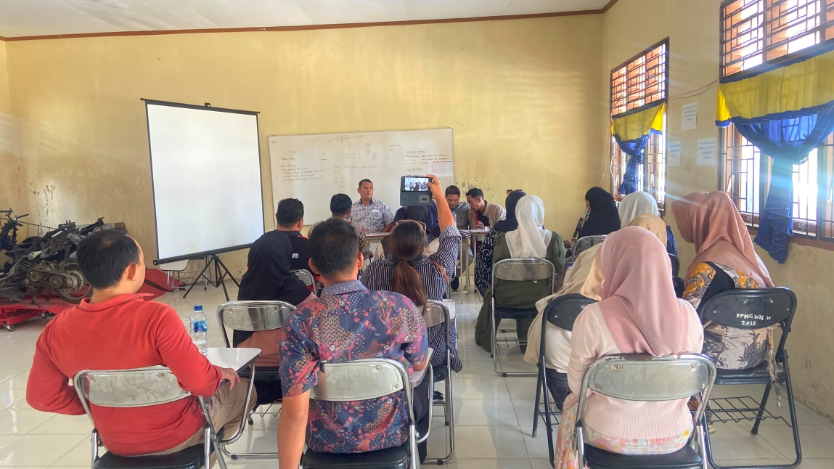

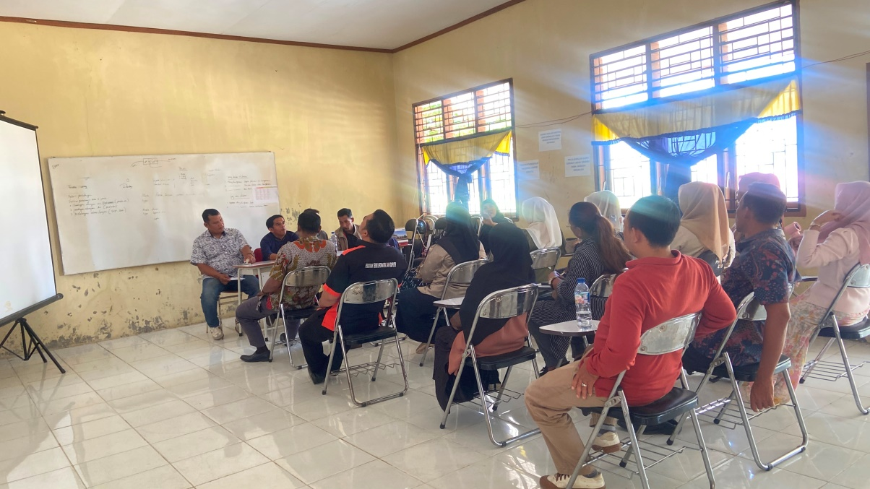

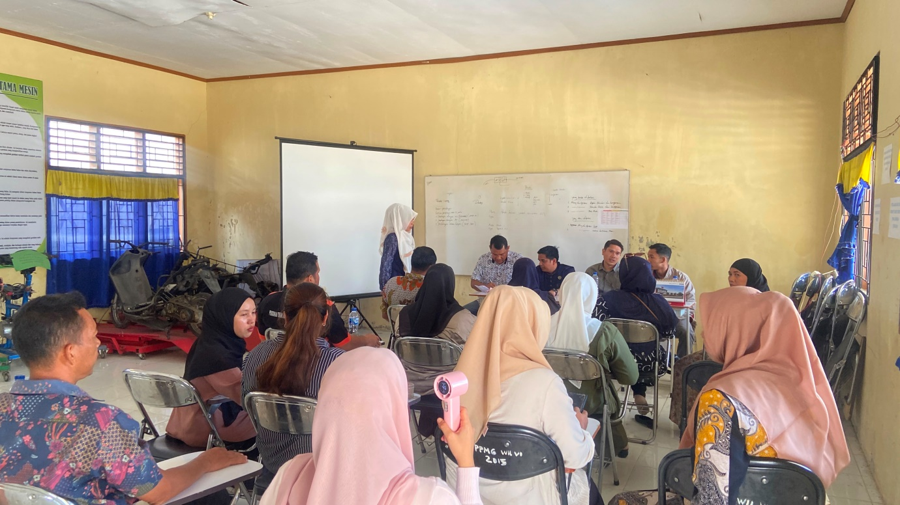

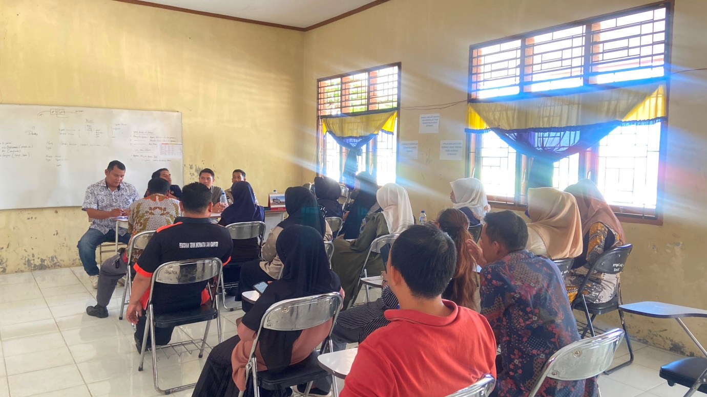
BAB V
LAMPIRAN MODUL BAHAN TAYANG
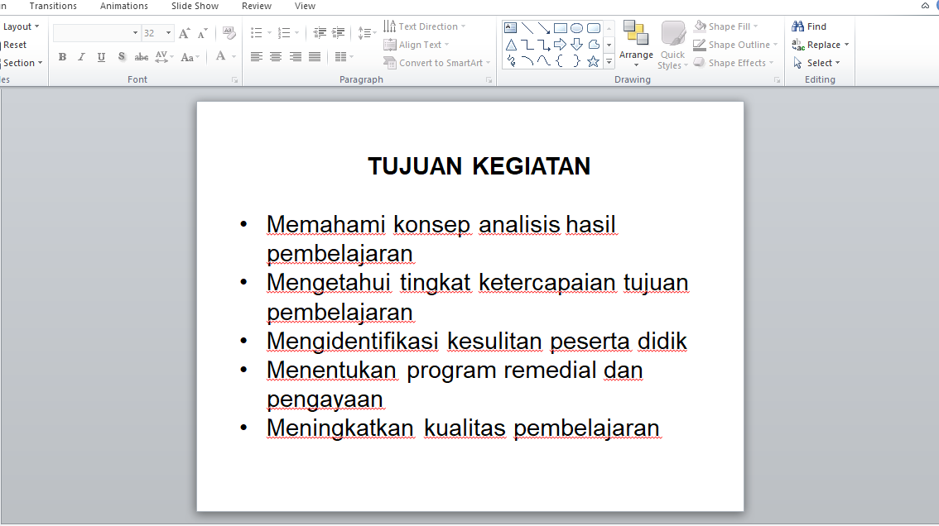
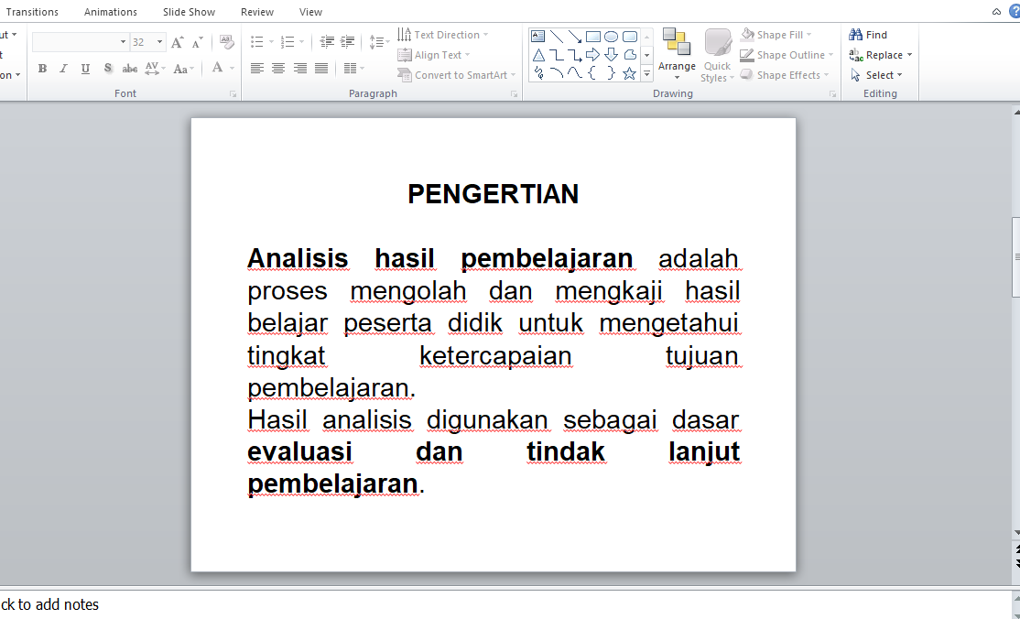

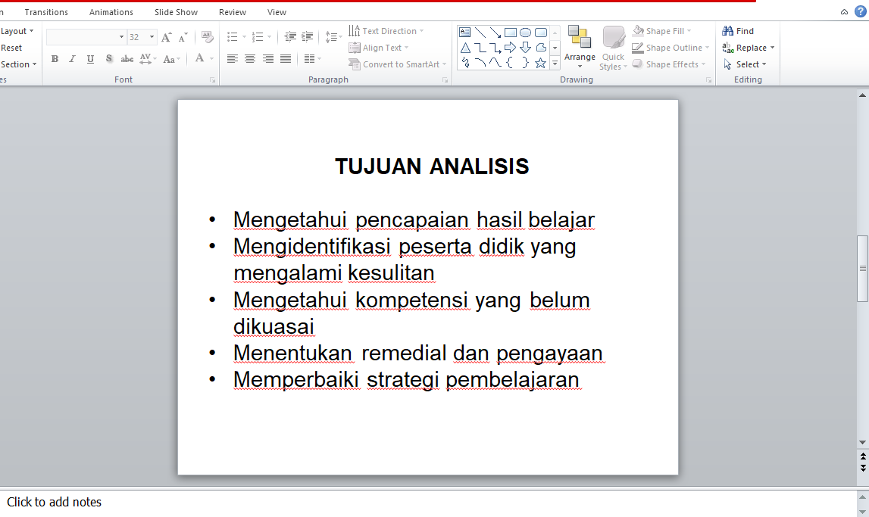
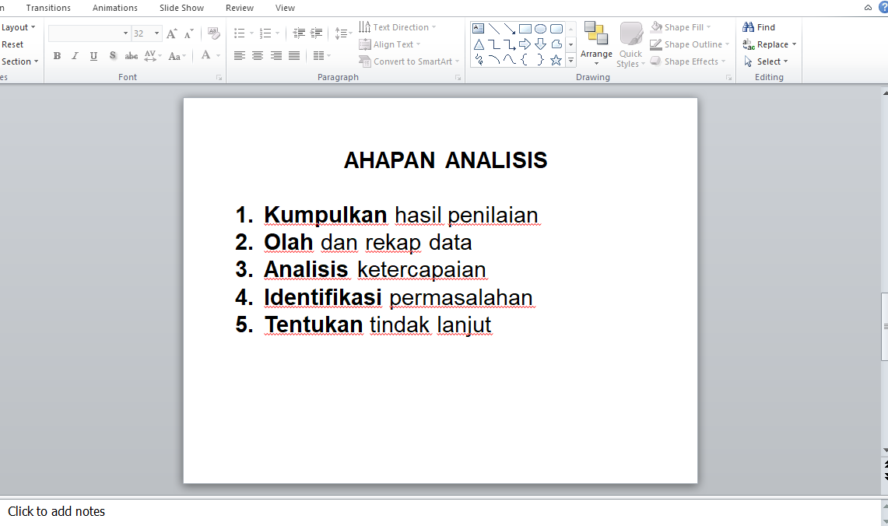

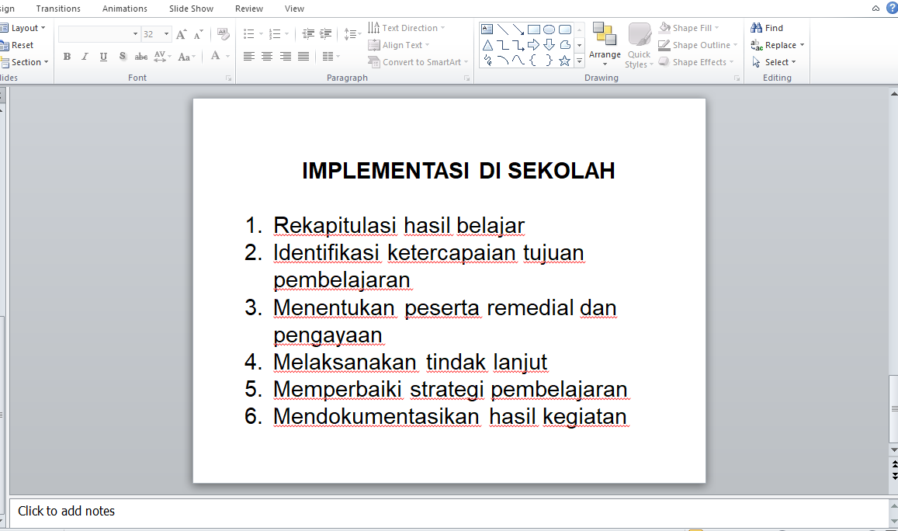

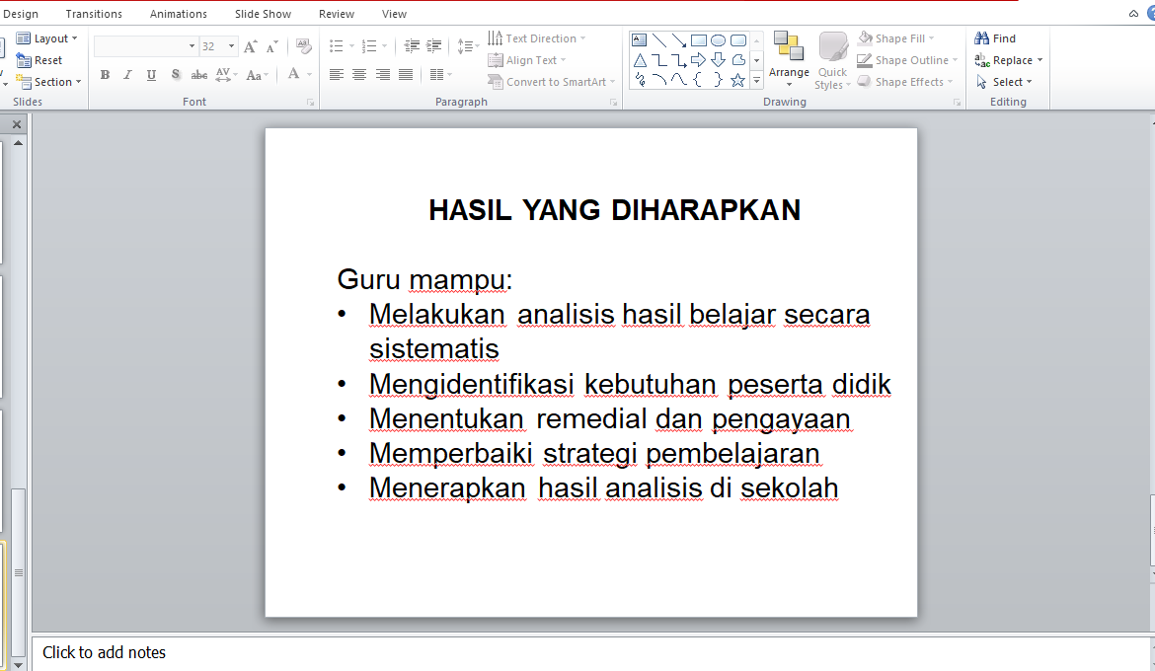

BAB VI
LAMPIRAN

Absensi Kegiatan

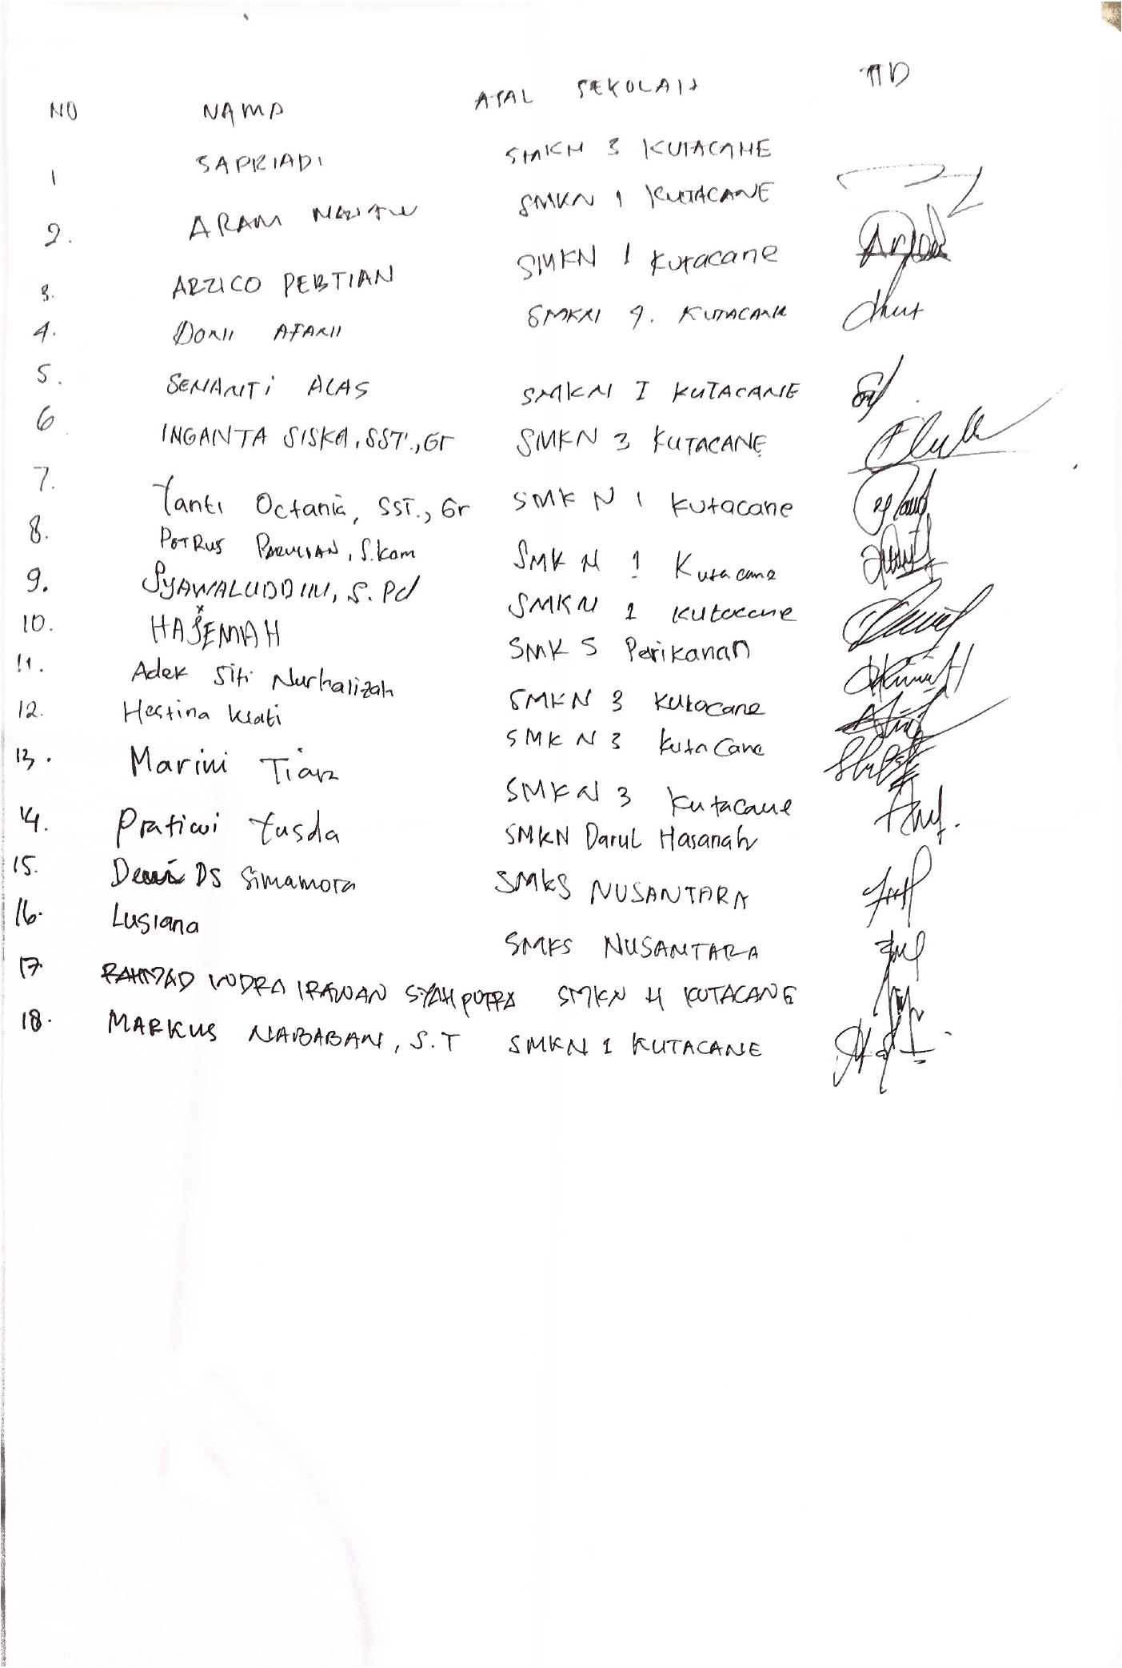

BAB VII
PENUTUP

Laporan pelaksanaan Musyawarah Guru Mata Pelajaran (MGMP) Teknik Komputer dan Informatika (TKI) SMK se-Kabupaten Aceh Tenggara ini disusun sebagai bentuk pertanggungjawaban dan dokumentasi atas kegiatan yang telah dilaksanakan. Kegiatan telah berlangsung dengan baik dan lancar, serta diikuti secara aktif oleh seluruh peserta sehingga tujuan pertemuan dapat tercapai sesuai dengan yang telah direncanakan. Diharapkan hasil kegiatan ini dapat menjadi pedoman dalam pelaksanaan program kerja MGMP, memperkuat kolaborasi, meningkatkan kompetensi profesional guru Teknik Komputer dan Informatika, serta menjadi bahan evaluasi dan acuan dalam pelaksanaan kegiatan MGMP pada masa yang akan datang.

